Termine in einer Datenbank auswerten | 19.01

Zeit |  | Übungsdatei | Ergebnisdatei
 | 15 min.

Übungsinhalte | Besondere Vorkenntnisse
- Datenbankmaske einblenden  - Neue Datensätze eingeben  - Datensätze löschen  - Datensätze suchen | - Bereichsnamen vergeben

Aufgabe

Für das Jahr 1999 wurde ein Messekalender erstellt. Sie möchten auf Messen Erfrischungen anbieten. Für Ihre Überlegungen, ob Sie an einem Veranstaltungsort auf Messen Ihre Waren anbieten, sind die Anzahl der Messen im Jahr und die Gesamtanzahl der Messetage wichtig.

Außerdem möchten Sie wissen, in welchem Zeitraum an einem Veranstaltungsort die Messen stattfinden.

- Öffnen Sie die Datei Messe1. Die Termine sind rein fiktive Daten!

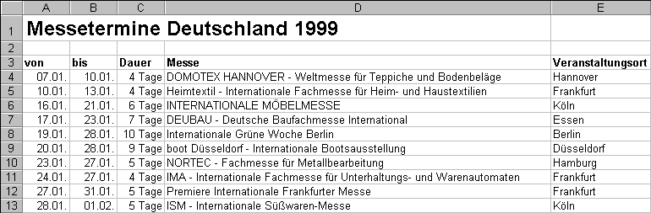

- Benennen Sie den Datenbankbereich als Datenbank. Worin besteht der Unterschied zu einer Datenbank, die nicht als solche benannt ist?
- Blenden Sie die Datenbankmaske ein.
- Warum wird die Dauer der Messe in der Datenmaske grau hinterlegt angezeigt?
- Geben Sie mit Hilfe der Datenmaske den folgenden Messetermin in die Datenbank ein:
- Leipziger Buchmesse vom 14. März bis 17. März 1999 in Leipzig.
- Zeigen Sie mit Hilfe der Datenmaske die Messen an, die in Nürnberg stattfinden und mindestens 4 Tage dauern.
- 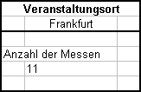Berechnen Sie in einem separaten Tabellenbereich mit Hilfe einer Datenbankfunktion für den Veranstaltungsort Frankfurt die Anzahl der Messen.
- Suchen und löschen Sie anschließend folgenden Datensatz:
- EURO CHEVAL - Europamesse des Pferdes.

